
ESCUELA SUPERIOR POLITÉCNICA DEL LITORAL

ECOLOGÍA Y EDUCACIÓN AMBIENTAL
PROYECTO:
“SISTEMA DE GESTIÓN AMBIENTAL PARA EL HOGAR”
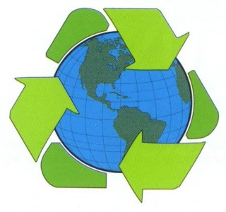
Estudiante: Ricardo López Villacís
Profesora: Ing. Esther Soriano
Paralelo: 35

SISTEMA DE GESTIÓN AMBIENTAL DEL HOGAR
Qué es el Sistema de Gestión Ambiental?
Un Sistema de Gestión Ambiental es un proceso cíclico de planificación, implantación, revisión y mejora de los procedimientos y acciones que lleva a cabo una organización para realizar su actividad garantizando el cumplimiento de sus objetivos ambientales.
La mayoría de los sistemas de gestión ambiental están construidos bajo el modelo: "Planificar, Hacer, Comprobar y Actuar", lo que permite la mejora continua basada en:
- Planificar, incluyendo los aspectos ambientales y estableciendo los objetivos y las metas a conseguir,
- Hacer, implementando la formación y los controles operacionales necesarios,
- Comprobar, obteniendo los resultados del seguimiento y corrigiendo las desviaciones observadas
- Actuar, revisando el progreso obtenido y efectuando los cambios necesarios para la mejora del sistema.
En la actualidad existen dos normas fundamentales sobre las que basar el diseño de los Sistemas de Gestión Ambiental:
- ISO-14001, promovida por ISO y aceptada en todo el mundo
- EMAS, promovida por la Unión Europea, y más estricta que la primera.

El sistema de gestión ambiental en la familia
Ricardo López Escalante (papá) | 56 años
Rosita Villacís de López (mamá) | 56 años
Ronald López Villacís (hijo mayor) | 29 años
Ricardo López Villacís (hijo menor) | 20 años
Katherine Loor de López (esposa de hijo mayor) | 22 años
Layla y Arie López Loor (hijos hijo mayor) | 2 y 1 año respectivamente
Política ambiental de la familia
Las familias López Villacís y la familia López Loor se comprometen a mejorar y controlar continuamente los desechos orgánicos e inórganicos para la prevención de la contaminación y apoyar desde nuestros hogares con el cuidado del medio ambiente, y promover el ahorro de Recursos.

Leyes ambientales aplicables en el país

TITULO II
DE LAS AREAS NATURALES Y DE LA FLORA Y FAUNA SILVESTRES

CAPITULO II
De la Administración del Patrimonio de Areas Naturales

Art. 69.- La planificación, manejo, desarrollo, administración, protección y control del patrimonio de áreas naturales del Estado, estará a cargo del Ministerio del Ambiente.

La utilización de sus productos y servicios se sujetará a los reglamentos y disposiciones administrativas pertinentes.

Art. 70.- Las tierras y recursos naturales de propiedad privada comprendidos dentro de los límites del patrimonio de áreas naturales, serán expropiadas o revertirán al dominio del Estado, de acuerdo con las leyes de la materia.

Descripción de los procesos del hogar
HABITOS DE LA FAMILIA
MIEMBRO DEL HOGAR | ACTIVIDADES
Ricardo López Escalante | Comer, Bañarse, Lavar el carro, Ver televisión, cocinar, Caminar, Dormir, Leer, escribir, bañar a las mascotas.
Rosita Villacís de López | Barrer, Lavar la ropa, Trapear, Planchar, trabajar, limpiar, arreglar cuartos de la casa, Leer, Ver televisión, Bañarse, Dormir, Coser, Comer.
Ronald López Villacís | Leer, Trabajar en la computadora, Escuchar música, Ver TV, Dormir, Bañarse, Comer.
Ricardo López | Jugar con mis sobrinos, Ver televisión, hacer tareas, Estudiar, Trabajar en la computadora, Comer, Escuchar música, Leer, Dormir, Bañarse, Caminar.
Katherine Loor de López | Atender a los hijos, comer, bañarse, lavar ropa, cocinar, dormir, andar en la computadora, ver televisión.
Layla y Arie López Loor | Jugar, ver televisión, ser bañados, comer, dormir.

Aspectos e impactos ambientales
Los aspectos ambientales son aquellos elementos de las actividades, productos y servicios de una organización que probablemente interactúen con el medio ambiente, entre los cuales se tienen:
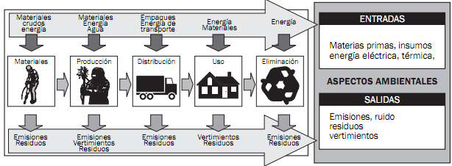
Análisis de entradas y salidas de una organización; se deben identificar los procesos unitarios que realiza la organización:

Análisis de insumos químicos utilizados: En muchas ocasiones el consumo de químicos, comparado con el consumo de otras materias primas es mínimo, pero su potencial de contaminación y toxicidad amerita que éstos se analicen de manera independiente.
Análisis de incidentes de relevancia ambiental: El recopilar la información histórica sobre incidentes o accidentes de relevancia ambiental que hayan ocurrido en la empresa permitirá tener evidencia para sustentar las decisiones sobre la importancia de controlar, mejorar o responder ante la emergencia causada por un aspecto ambiental. Algunos ejemplos son: Fugas accidentales de combustibles o lubricantes que caen a un cuerpo de agua, Escapes de gases tóxicos o no tóxicos, debido a una mala manipulación o falta de mantenimiento, etc.
Se entiende por impacto ambiental el efecto que produce una determinada acción humana sobre el medio ambiente en sus distintos aspectos. El concepto puede extenderse, con poca utilidad, a los efectos de un fenómeno natural catastrófico. Técnicamente, es la alteración de la línea de base, debido a la acción antrópica o a eventos naturales.
Las acciones humanas, motivadas por la consecución de diversos fines, provocan efectos colaterales sobre el medio natural o social. Mientras los efectos perseguidos suelen ser positivos, al menos para quienes promueven la actuación, los efectos secundarios pueden ser positivos y, más a menudo, negativos. La evaluación de impacto ambiental (EIA) es el análisis de las consecuencias predecibles de la acción; y la Declaración de Impacto ambiental (DIA) es la comunicación previa, que las leyes ambientales exigen bajo ciertos supuestos, de las consecuencias ambientales predichas por la evaluación.
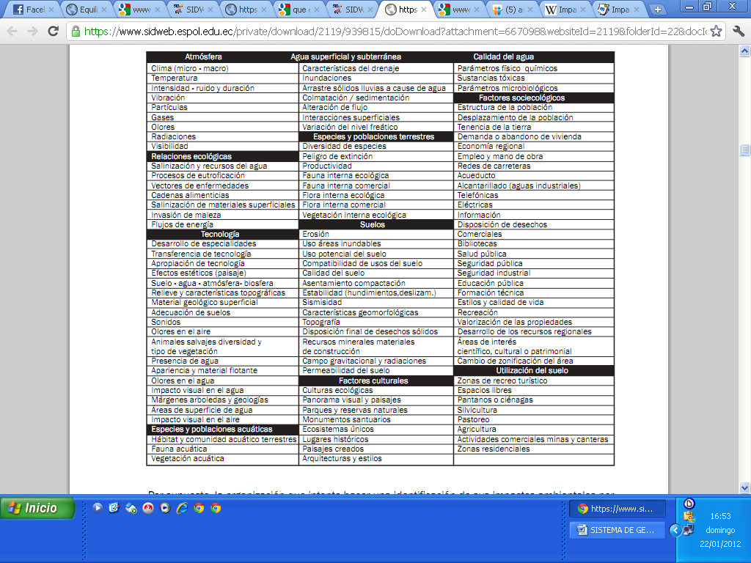

N.- | Actividad | Entradas |  | Salidas
N.- | Actividad | Aspectos | Impactos | Aspectos | Impactos
1 | Manejar el auto | Combustible | Consumo de derivados del petróleo y combustibles fósiles | Ambiente | Contaminación del aire: ruido, emisiones de gases (hidrocarburos), generación de accidentes y calor.
2 | Uso de la computadora | Energía eléctrica | Consumo de grandes cantidades de energía | Humano | Genera problemas en la visión cuando se está expuesto por largos períodos y malas posturas al trabajar.
3 | Ver TV | Energía eléctrica | Consumo de energía, emisión de partículas radiantes | Humano y Ambiente | Contaminación de aire por ruido y partículas radiantes, genera problemas en la visión y en la concentración de niños y adultos.
4 | Cocinar | Energía eléctrica, Agua,  Gas | Consumo de energía y agua | Ambiente | Contaminación del aire con gases de metano, contaminación del agua con grasas y jabones, contaminación con residuos orgánicos.
5 | Usar los electrodomésticos | Energía eléctrica,  Agua | Consumo de energía y combustibles, uso del agua | Ambiente | Genera ruido, contaminación del aire por gases, contaminación de ríos y lagos con vertidos peligrosos, contaminación del suelo por generación de desechos. Destrucción de árboles.
6 | Lavar el auto y la ropa | Agua | Consumo de agua | Ambiente | Contaminación del agua con jabones y detergentes provoca que el agua se torne dura
7 | Uso de productos químicos (medicina y lavado) | Productos químicos | Uso de productos químicos para la solución de problemas cotidianos | Humano y Ambiente | Contaminación del suelo produce bioacumulación, no se degradan ciertos compuestos que causan daños durante años. Si son mal empleados pueden provocar problemas físicos y orgánicos al ser humano
8 | Uso de pilas y baterías | Productos químicos | Uso de pilas en algunos elementos de uso diario | Ambiente | Contamina los suelos cuando no se tratan correctamente sus desechos.
Aspectos analizados en el hogar
Consumo de agua
INFORME 1:
Inventario de llaves de agua de la casa:
- Inodoros: 2
- Duchas: 2
- Lavamanos: 1
- Lavaderos: 2
- Llaves de patio: 2
TOTAL NÚMERO DE LLAVES: 9

INFORME 2:
Estados del sistema de agua:
- Tanques elevados: en perfecto estado.
- Llaves: 1 llave está con daño parcial.
- Tuberías: ningún daño aparente.
- Inodoros: ningún daño aparente.
- Duchas y lavamanos: un lavamano no está correctamente instalado.
- Lavaderos: ningún daño aparente.
Reportar las fugas encontradas: ninguna tubería ni espacio de lavado e higiene tiene algún daño así.

Cuánta agua utilizamos al día?
INFORME 3:
ACTIVIDAD | CUANTAS VECES  AL DIA | LITROS DE AGUA  CADA VEZ | TOTAL LITROS UTILIZADOS | TOTAL LITROS USADOS DIA
COMIDAS | 3 | 5 L | 15 L | 105 L  1344 L  84L
NECESIDADES BIOLOGICAS | 21 | 8 L | 168 L | 105 L  1344 L  84L
LAVARSE LAS MANOS | 6 | 2 L | 12 L | 105 L  1344 L  84L
 |  |  | TOTAL LTS USADOS MES | 1533 L

Consumo de energía
- FOCOS
Número | Potencia | Horas de uso diario
2 | 40 W/H | 3
11 | 20 W/H | 9

- INVENTARIO DE ELECTRODOMESTICOS DEL HOGAR
EQUIPOS | CONSUMO ELECTRICO (Watt/Hora) | CANTIDAD
Televisor 21 pulgadas 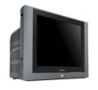 | 200 | 3
Refrigeradora 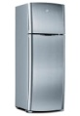 | 400 | 1
Cocina eléctrica 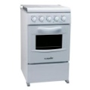 | 4500 | 1
Aire acondicionado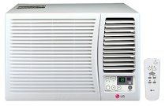 | 1200 | 1
Radio 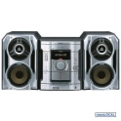 | 350 | 1
Plancha para la ropa 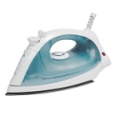 | 1000 | 1
Computadora 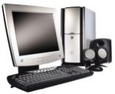 | 275 | 1
Dvd 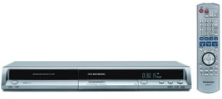 | 14 | 3
Licuadora 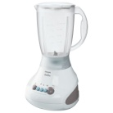 | 400 | 1
Lavadora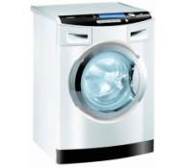 | 550 | 1
Portátil 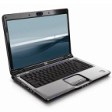 | 600 | 1
Ventilador 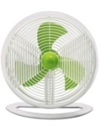 | 60 | 5
Tostadora 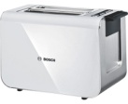 | 400 | 1

CONSUMO DE QUÍMICOS
Si se hiciera el trabajo de revisar cuántos productos químicos hemos comprado en el mercado cada quincena o cada mes, nos daríamos cuenta de que por lo menos entre 10 de ellos incluye jabones, ceras, productos cosméticos, medicamentos, insecticidas, limpiavidrios, desinfectantes multiusos, ambientadores, desmanchadores y blanqueadores, entre otros.
ES PELIGROSO:
Es muy importante que revise la etiqueta. Muchos de los productos que se usan para la limpieza del hogar o para el mantenimiento del auto o del jardín pueden ser tóxicos, corrosivos, inflamables o reactivos. Todas estas características se consideran peligrosas. Las palabras claves en la etiqueta son: PRECAUCIÓN (Caution), ADVERTENCIA (Warning) o PELIGRO (Danger). PRECAUCIÓN indica el nivel más bajo de toxicidad y PELIGRO el nivel más alto de toxicidad.

REGLAS GENERALES AL TRABAJAR CON PRODUCTOS TÓXICOS PARA EL HOGAR
- Seleccione los productos menos tóxicos para su hogar.

- Compre sólo lo que va a usar.

- Lea la etiqueta. Indicará los ingredientes, instrucciones para su uso, almacenamiento y eliminación, y peligros relacionados con su uso.

- Evite usar productos en aerosol siempre que pueda. Compre productos líquidos, en pasta o en polvo.

- Deshágase de desechos tóxicos como es recomendado.

MEDIDAS PREVENTIVAS

- Limpie los derrames.

- Guarde los alimentos en recipientes bien cerrados.

- Bañe a las mascotas para evitar las pulgas.

- Un buen plan de mantenimiento del hogar reducirá la cantidad de productos de limpieza y productos peligrosos para el hogar que va a necesitar. Por ejemplo, buenas medidas de aseo sirven para desanimar a las cucarachas y a otros insectos.

- Airee su hogar de vez en cuando para evitar tener que usar ambientadores con sustancias químicas.

- Coloque un pedazo de malla sobre los desagües para que queden atrapadas allí las partículas de alimentos y el cabello.

- Evite que los alimentos queden muy adheridos al horno limpiándolo después de cada uso y use un protector para que queden allí los derrames.

PRODUCTOS QUÍMICOS EN EL HOGAR:
En el hogar se tienen los siguientes productos, por lo general:
Químicos Peligrosos | Desechos generados
Sello Rojo | Es muy corrosivo con otros metales
Desinfectante para baños | Restos de la sustancia contaminante
Bolitas de naftalina | Olor fuerte y picante, contamina el aire
Gasolina | Contaminación por CO2 del ambiente
Refrigerantes para auto | Su ingesta produce quemaduras internas graves
Cloro para lavar | Genera contaminación del agua
Diesel | Al emplearlo en vehículos o maquinaria pesada, aumenta los gases de CO2 y el efecto invernadero
Cemento de contacto | Causa problemas respiratorios al inhalar
Insecticida Baygon | Botella metálica con residuos de insecticida
Aceites para motor | Provoca vertidos en suelo y agua, y al quemarlos aumenta las concentraciones de CO2 a la atmosfera

USO DE TRASPORTE
La familia se moviliza a pie, en transporte público, y un auto marca HYUNDAI ACCENT 2010, con un cilindraje de 1400 cm³. El uso de este transporte requiere principalmente usar combustible, ya sea diesel o gasolina y aún los ecológicos, el cual es derivado del petróleo y algunos aditivos de mantenimiento como: aceites, refrigerantes, grasas, líquido para frenos, etc. todo esto genera contaminación al ambiente por las emisiones de CO₂ provocadas, por el ruido de los motores y de la marcha del auto y al ser reparados por alguna avería ocasionada, provocan la contaminación del suelo y el agua, con grasas y compuestos que son inmiscibles y que no se degradan con facilidad.

GENERACIÓN DE RESIDUOS
Se reciclo basura en tres tipos que son las más comunes que salen del hogar, Papel o cartón, envases plásticos, y basura orgánica que sale de la cocina, para calcular el total que se obtiene de la basura en un mes, se separo cada tipo de residuo de una semana y se multiplico por 4 para tener el valor total de basura en un mes.
Se muestran los datos obtenidos con la medición en Kg de cada residuo.
RESUMEN DE RECOLECCION PERIODICA
PERIODO DE TIEMPO EMPLEADO: 1 semana
Tipos de desperdicios | Basura destinada al sistema recolección  Municipio | Basura destinada  A reciclaje | TOTAL  PESO  RESIDUOS
Residuos orgánicos | 4.2 Kg | 0 Kg
Papel y cartón | 3 Kg | 3 Kg
Metales | 0 Kg | 0 Kg
Plásticos | 1.2 Kg | 1.2 Kg
Vidrio | 0 Kg | 0 Kg
Desecho peligroso | 1.5 Kg | 0 Kg
Otros | 4.5 Kg | 1 Kg
Total | 14.4 Kg | 5,2 Kg | 19.60 Kg
TOTAL POR MES |  |  | 78.40 Kg

CONCLUSIONES
Al realizar este sistema de gestión ambiental para el hogar y las recomendaciones dadas al final del escrito, esperamos contrarrestar el uso excesivo de energía eléctrica, contaminación a causa de residuos nocivos y naturales, y derroche de agua potable producidos por las diferentes actividades diarias que se realizan en el hogar.

Gracias a este proyecto, se llega a promover la conservación ambiental y el desarrollo sustentable de la familia y de tomar cognición sobre las cosas que benefician y afectan al ambiente en el que vivimos; los datos recogidos en el proyecto, se tomaron como referencia de una familia de condición económica media baja, con los servicios básicos suficientes para subsistir.

El premio de nuestro trabajo, lo obtendríamos cuando se apliquen cada uno de los consejos dados, de esta manera se ahorra no solo dinero y energía, sino también cuidamos de una manera directa o indirecta a plantas y animales, en cada habitat del planeta, para llevar una vida más natural, más sana y ayudar a no perjudicar más la Tierra por el calentamiento global y la contaminación, que es el lugar en donde podemos vivir. Proponernos a cambiar nuestra forma de realizar nuestras actividades diarias con constante dedicación y conciencia, observaremos con claridad que la naturaleza nos da todo y a cambio solo nos pide que la cuidemos y respetemos cada día más.

RECOMENDACIONES
Para evitar accidentes y cualquier tipo de problemas en el hogar se plantean las siguientes recomendaciones:

- Con la electricidad:
USE FOCOS Y LAMPARAS DE BAJO CONSUMO
- Sustituya focos comunes y lámparas fluorescentes por focos y lámparas ahorradoras de bajo consumo. Estos le darán el mismo nivel de iluminación, duran 10 veces más y consumen 4 veces menos energía que los comunes. Apague las luces que no está necesitando.

EL REFRIGERADOR
- Instale su refrigerador lejos de fuentes de calor como estufas, calentadores, ventanas por donde entra el sol, etc.
- Evite escapes de frío abriendo la puerta lo menos posible, guardando o sacando todo de una vez y manteniendo el sello en buen estado. Para verificarlo coloque un papel sobre la puerta y el cuerpo del refrigerador, si se desliza el papel al halarlo hay que cambiar el sello pues este defecto hace que el consumo de energía sea mayor.
- No guarde en su refrigerador alimentos que aún estén están calientes. Antes deje que se enfríen al natural.
- Evite evaporaciones y malos olores tapando todos los líquidos que guarde.
- Descongélelo regularmente.

APARATOS DE ENTRETENIMIENTO
- Evite que equipos de sonido, televisores, DVD, juegos de video, etc., estén encendidos cuando nadie los está oyendo, esté viendo o esté utilizando.

LA LAVADORA
- No lave ropa en pequeñas porciones o pieza por pieza, júntela y cargue su lavadora con el máximo posible. Disminuya así el número de veces que lava en la semana

LA PLANCHA
- Planche la mayor cantidad de ropa cada vez que la use.
- Cuando vaya a planchar, comience planchando la ropa más suave que es la que requiere menos calor. Deje la ropa pesada por último que es la que requiere más calor. Nunca deje la plancha conectada innecesariamente.

HORNO ELECTRICO DE MICROONDA Y TOSTADORA DE PAN
- Manténgalos siempre limpios, sin residuos; así le durarán más y le consumen menos electricidad.

PINTURA EN EL INTERIOR DE LA CASA
- Pinte su casa con colores claros en paredes y techos. Esto le permitirá tener una mejor iluminación. Use cortinas de colores claros que permitan el paso de la luz de sol. Siempre que pueda abra puertas y ventanas. Prefiera la luz de sol.

- Con el uso del agua:
- Cierre el grifo cuando se lave los dientes. Lave los vegetales en un tazón y no bajo el grifo abierto.
- No utilice el inodoro para deshacerse de objetos que deben tirarse en la basura.
- Arregle todos los grifos que goteen.
Lo ideal es que se utilice una ducha normal y no a presión y gaste sólo cinco minutos en ella.
- Igualmente, si tiene un lavaplatos, sólo utilícelo cuando tenga suficientes vajillas que ocupen toda su capacidad. Luego de lavar platos a mano, puede utilizar esa agua sucia para emplearla en el jardín.
- Si está comprando nuevos equipos para su hogar, trate de escoger aquellos que ahorren agua.
- Considere el uso de baldes en vez de mangas de riego. De esta forma, usted podrá regar con más precisión.
- En lugar de utilizar un rociador, deje crecer su jardín un poco más en el verano ya que así ayudará a conservar su propia humedad.
- Riegue el jardín durante la noche para minimizar la evaporación.
- Prefiera lavar el automóvil usando baldes y una esponja en vez de una manguera. También puede comprar toallas especiales para lavar el carro que no necesitan agua.

- Con el empleo de productos químicos:
- Conocer los peligros y características de cada producto que adquiera.
- Evaluar realmente la necesidad de compra de los productos.
- No mezclar productos, seguir las indicaciones del fabricante.
- Guardar productos de aseo, plaguicidas, y medicamentos lejos de niños y de animales.
- Evitar usar productos muy agresivos, muy contaminantes o que no tengan información.
- Separar los productos inflamables y protegerlos del calor.
- Separar los plaguicidas, especialmente de alimentos.
- Separar los productos ácidos de los que contengan amoníaco o cáusticos como soda o potasa.
- Sólo utilizar productos de limpieza en áreas bien ventiladas y utilizar elementos de protección.
- Bañar las manos y rostro antes de comer o tomar alguna bebida, para evitar la ingesta de sustancias químicas.
- Usar sólo las cantidades necesarias, no desperdiciar el agua ni los productos.
- Dejar los recipientes muy bien tapados después de su uso.

